**Torby kabinowe na ramię**

**<strong>Torby kabinowe na ramię</strong> to doskonały wybór do samolotu na krótki wyjazd.**

**Torby kabinowe na ramię**

Bardzo wiele ludzi uwielbia podróże. Chętnie odwiedzamy nowe miejsca, by je poznawać i zwiedzać. Często wyzwaniem staje się dla nas wybór odpowiedniego środa transportu. Jednym z najczęściej wybieranych jest samolot i prawdopodobnie nic w tym dziwnego - jest to bardzo wygodne rozwiązanie. Podczas tego typu podróży większość osób decyduje się na zabranie wyłącznie podręcznego bagażu. To rozwiązanie świetnie sprawdza się podczas krótkich wyjazdów, czy urlopów. Jeśli czeka się właśnie taka wycieczka naszą propozycją są **torby kabinowe na ramię** - wygodne i praktyczne! Chcesz wiedzieć więcej na ten temat? Przeczytaj nasz dzisiejszy artykuł!

**Torby kabinowe na ramię - czy warto?**

*Torby kabinowe na ramię* są bardzo praktyczne i wygodne. Odpowiednio przemyślane modele, choć na pozór wydają się niewielkie, pomieszczą bardzo dużo rzeczy - idealnie na tygodniowy wyjazd. Co ważne, wykorzystasz je nie tylko podczas podróży, ale także przykładowo podczas wyjścia na siłownię.

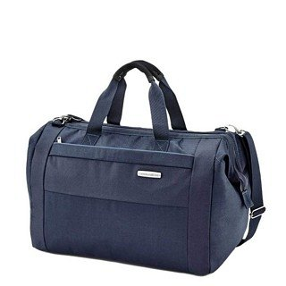

**Gdzie je kupić?**

[Torby kabinowe na ramię](https://equip.pl/pol_m_TORBY-NA-RAMIE_Torby-kabinowe-11345.html) to coś dla Ciebie? Zapraszamy do odwiedzenia naszego sklepu internetowego Equip, gdzie znajdziesz przeróżne modele, znanych i cenionych producentów. Do zobaczenia!